**DELO DOMA 28. 5. 20202, ČETRTEK**

**MAT– Ponavljanje pred ocenjevanjem**

Preglej si najprej rešitve nalog, ki si jih reševal v torek.

1. Naloga:



1. . Naloga

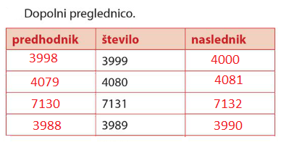

1. Naloga



1. Naloga



1. Naloga

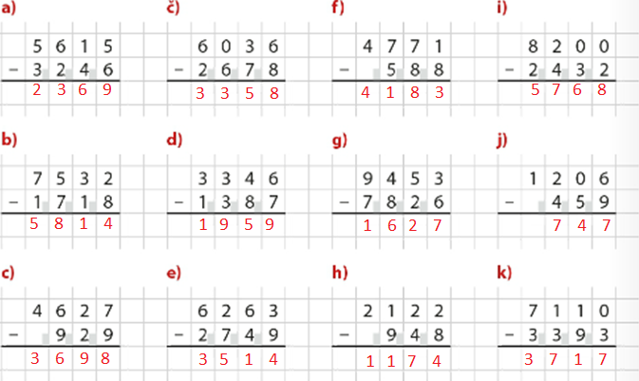

DANAŠNJE VAJE.

V zvezek napiši današnji datum in napiši naslov Vaja.

Naloge prepiši in reši.

1. Reši enačbe. (Enačba ima samo eno rešitev.)

11 + a = 16 b – 13 = 16 x ∙ 9 = 36 56 : y = 7

a = _______ b = ______ x = ______ y = _____

2. Reši neenačbi*. (Neenačba ima najmanj eno rešitev.)*

a > 5 c ∙ 6 < 27

3.Napiši nekaj štirimestnih števil, ki imajo enako število T in E.

4. Napiši nekaj štirimestnih števil, ki imajo tisočice enake 1 in desetice enake 6.

5. Neža je pisala domačo nalogo. Sestrična ji je nekaj števk zbrisala. Napiši manjkajoče števke.



*6. Od **naslednika** števila 4999 pisno odštej **predhodnik** števila 569.

Katero število dobiš?

7. V tekmovanju v skoku v višino za ženske je zmagovalka skočila

**2 m 1 cm**, druga pa **1 m 98 cm**.

Koliko više od drugouvrščene je skočila zmagovalka?

R:__________________________________

O:______________________________________________________

8. V skoku s palico za moške je zmagovalec skočil 6 m, drugi pa z

osebnim rekordom 5 m 85 cm. Za koliko bi moral drugouvrščeni

izboljšati svoj rezultat, da bi delil prvo mesto?

R:__________________________________

O:________________________________________________________

NIT **– Rastlinsko kraljestvo**

Najprej preveri, če si živali pravilno uvrstil v skupine. Katerih skupin živali ni na sliki?

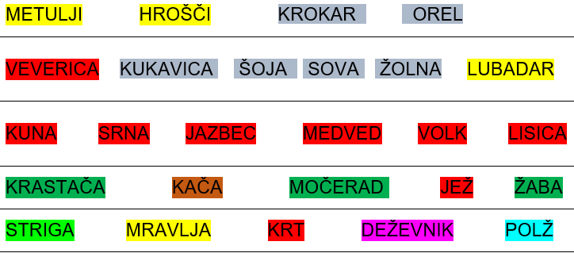

IN SEDAJ GREMO Z UČNO SNOVJO NAPREJ!

Spomni se:

Živa bitja delimo v tri velike skupine

ŽIVALI RASTLINE GLIVE

O živalih smo že veliko povedali, danes pa bomo govorili o rastlinah.

Poglej si naslednji posnetek:

<https://www.youtube.com/watch?v=7tm6lficpxs&t=4s>

Preberi besedilo v UČBENIKU na str. 83 in 84.

Na povezavi pa lahko narediš nekaj vaj:

<https://eucbeniki.sio.si/nit4/1323/index.html>

Sedaj pa v zvezek za NIT napiši naslov: Rastlinsko kraljestvo

in prepiši spodnje besedilo.



**SLJ** **– BERILO STRAN 136**

**Kekec nad samotnim breznom, Josip Vandot**

**Josip Vandot je Kekca ustvaril po resnični osebi.**

**Živel naj bi deček po imenu Gregec, ki je bil zelo pogumen in igriv. Njegova mlajša sestrica ni mogla izgovoriti njegovega imena in mu je zato namesto Gregec rekla Kekec.**

**Obstaja pa še druga razlaga za besedo kekec (z malo začetnico).**

**Na Gorenjskem pa so pastirčke, ki so pasli živino in bili pogosto onečedeni z živalskim blatom (drekom) klicali »kekec«.**

Lahko poslušaš pesem z videoposnetkom o Prelepi Gorenjski (Avsenik), da se boš spomnil, kako lepa pokrajina je naša Gorenjska:

<https://www.youtube.com/watch?v=l-T8FRLrCNg>

Ali prepoznaš osebe na poštnih znamkah? Od kod jih poznaš? Kaj bi lahko povedal o njih?



**• Na spodnji povezavi poslušaj odlomek iz berila.**

<https://www.youtube.com/watch?v=3JNOHMHLrJY>



Odlomek najprej tiho, nato še glasno preberi.

|  |
| --- |
| **STVARNA POJASNILA:**  DASI – čeprav  NASUKATI – ogoljufati, prevarati  OVBE – joj, ojoj  PAGLAVCI – fantje  UKANITI – prevarati |

Ustno odgovori na vprašanja:

Kdo je dober in kdo slab v tem odlomku? Kako to veš?

Kekec je zaprt. Kako misliš, da se počuti?

Kako se ti počutiš, če te imajo prijatelji za bojazljivca?

Kako se počuti Kekec, ko razmišlja o tem, kaj bodo rekli njegovi prijatelji?

Kaj zato sklene? Kako bo izpeljal svoj načrt?

Predstavljaj si, da si ti Kekec in vsak dan pišeš dnevnik – zapišeš, kaj se

ti je tisti dan zgodilo.

ZAPIS V ZVEZEK:

Naslov: **Josip Vandot: Kekec nad samotnim breznom**

* Vživi se v vlogo Kekca in v zvezek napiši dogodek iz odlomka.
* Primerjaj po značaju Kekca in sebe in **zapiši vsaj tri podobnosti in tri razlike.**
* To oblikuj kot krajše besedil.

Za konec pa še zapoj s Kekcem in si polepšaj dan z njegovo pesmico.

<https://www.youtube.com/watch?v=0XViah7DJrM>

<https://www.youtube.com/results?search_query=kek%C4%8Deva+pesem+Tozon>